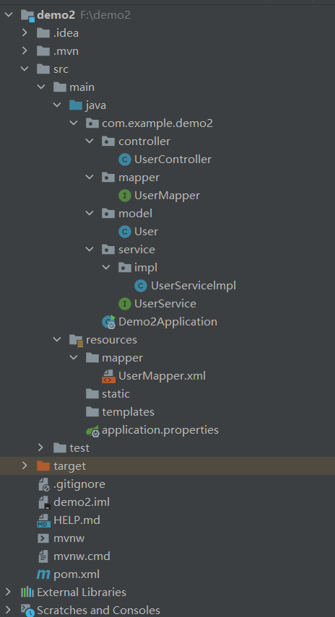
按图示，建立文件目录，并创建相应的java类和接口
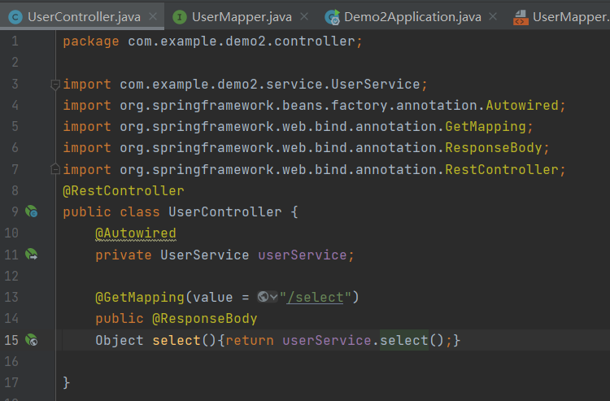
在Controller中写上图示代码
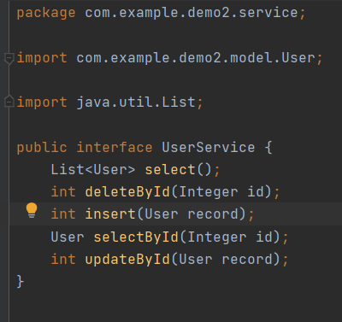
在UserService中写入该代码，select函数返回一组User类型的List数组
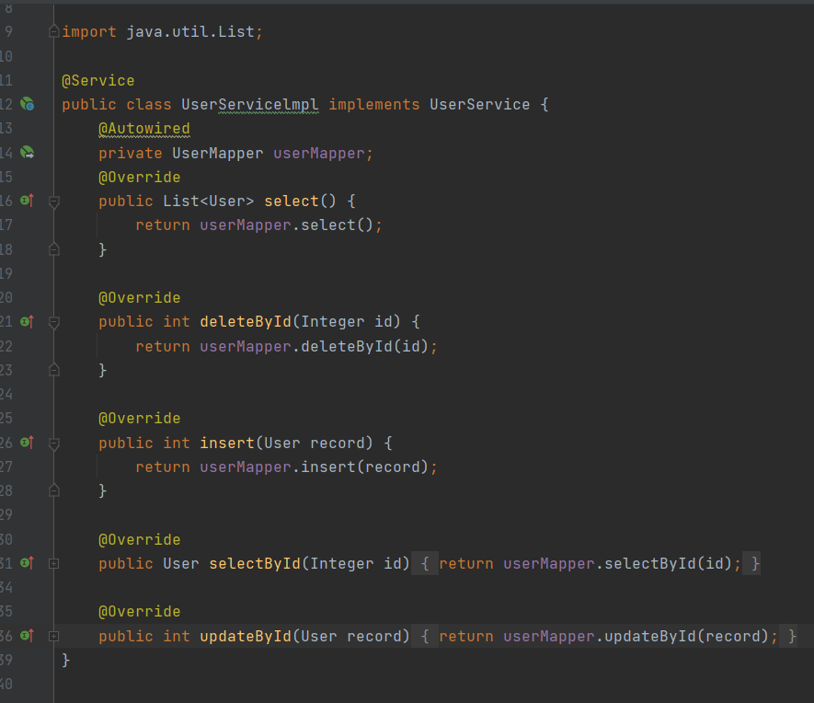
写一个UserServiceimpl类，调用接口，当接口中的select函数被调用时，就使用userMapper.select()函数，去往进行数据库的相关操作，其余函数同理。
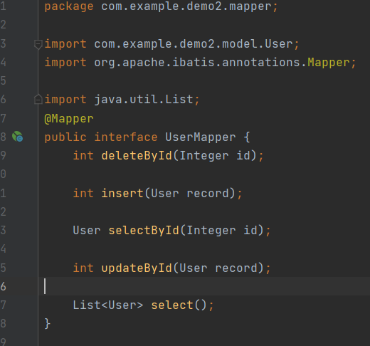
该图为userMapper的写的代码，功能分别为删除，添加，通过ID查询，更新，以及查询所有用户信息的操作
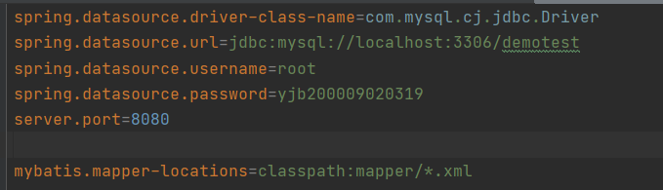
配置resources文件夹下的application.properties文件，指明要查询的目标数据库
数据库的用户名和密码，以及调用的接口号，并定义在该文件夹下的mapper文件夹下的xml文件为数据库相应的操作文件
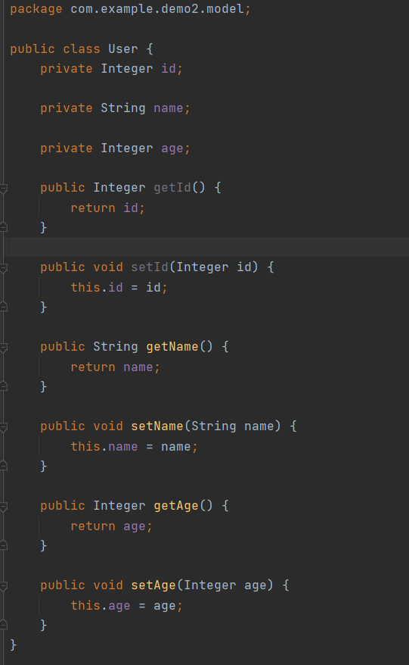
定义user函数中的数据库数据反射到Java类的数据存储函数

该xml文件为数据库的相应的操作文件，id为mapper层中mapper定义的函数名，resultMap为输出参数，parameterType为输入参数

